Федеральное государственное бюджетное образовательное учреждение высшего профессионального образования «Национальный исследовательский университет ИТМО».

[Факультет программной инженерии и компьютерной техники](https://isu.ifmo.ru/pls/apex/f?p=2143:DEP:104594994565787::NO::BUN_BUN_ID,STR_STR_ID,UBU_UBU_ID:92885,1,)

Выполнил:

Воробьев Юрий Константинович

P3130

Проверил:

Рыбаков Степан Дмитриевич

преподаватель (квалификационная категория "преподаватель практики")

Санкт-Петербург 2024

Лабораторная работа

Перевод чисел между различными системами счисления

39

Оглавление

Задание 3

Рисунок 1 – Варианты на задания 1-5. 3

Рисунок 2– Варианты на задания 6-9. 3

Рисунок 3– Варианты на задания 10-11. 4

Рисунок 4– Варианты на задания 12-13. 4

Основные этапы вычисления 5

Заключение 7

Список использованных источников 8

# Задание

1. Перевести число "А", заданное в системе счисления "В", в систему счисления "С".

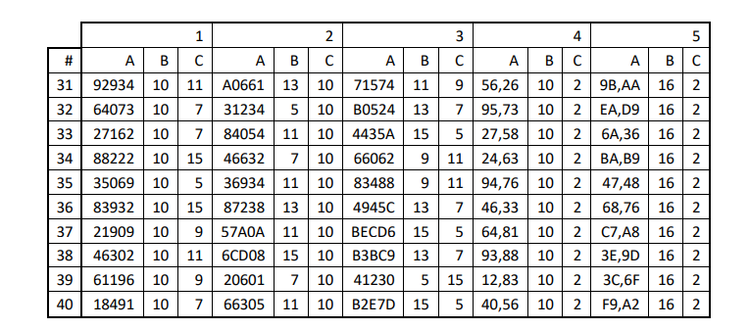

Рисунок 1 – Варианты на задания 1-5.

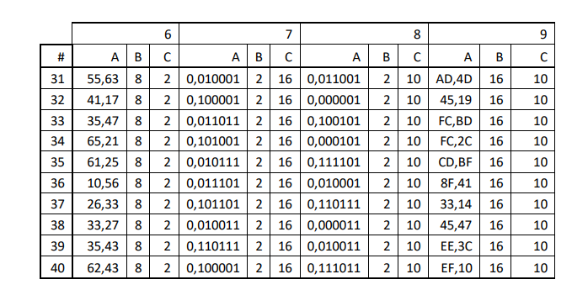

Рисунок 2– Варианты на задания 6-9.

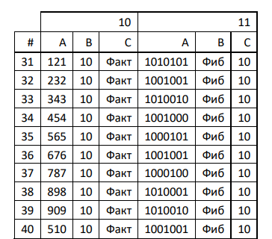

Рисунок 3– Варианты на задания 10-11.

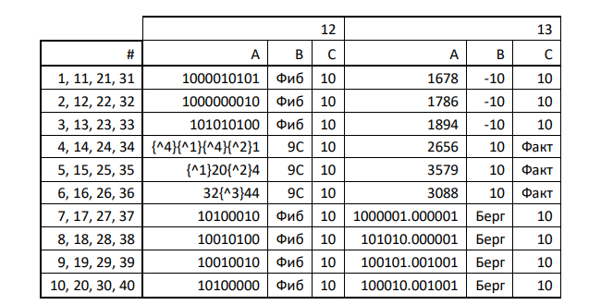

Рисунок 4– Варианты на задания 12-13.

# Основные этапы вычисления

1. 6119610 = 1028459

|  |  |  |  |  |  |  |  |  |
| --- | --- | --- | --- | --- | --- | --- | --- | --- |
| 61196 | 9 |  |  |  |  |  |  |  |
| -61191 | 6799 | 9 |  |  |  |  |  |  |
| 5 | -6795 | 755 | 9 |  |  |  |  |  |
|  | 4 | -747 | 83 | 9 |  |  |  |  |
|  |  | 8 | -81 | 9 | 9 |  |  |  |
|  |  |  | 2 | -9 | 1 |  |  |  |
|  |  |  |  | 0 |  |  |  |  |

1. 206017 = 509710

206017 = 2 × 74 + 0 × 73+ 6 × 72 + 0 × 71 + 1 × 70 = 4802 + 0 + 294 + 0 + 1 = 509710

1. 412305 = BE515

412305 = 4 × 54 + 1 × 53 + 2 × 52 + 3 × 51 = 269010

|  |  |  |  |  |
| --- | --- | --- | --- | --- |
| 2690 | 15 |  |  |  |
| -2 685 | 179 | 15 |  |  |
| 5 | -165 | 11 | 15 |  |
|  | 14(E) | -0 | 0 |  |
|  |  | 11(B) |  |  |

1. 12,8310 = 1100,110102

|  |  |  |  |
| --- | --- | --- | --- |
| 12 | 2 |  |  |
| 12 | 6 | 2 |  |
| 0 | 6 | 3 | 2 |
|  | 0 | 2 | 1 |
|  |  | 1 |  |

Таблица 1 – цифры после запятой

|  |  |
| --- | --- |
| 0 | ,83  2 |
| 1 | ,66  2 |
| 1 | ,32  2 |
| 0 | ,64  2 |
| 1 | ,28  2 |
| 0 | ,56 |

1. 3C,6F16 = 0011 1100,0110 11112 = 11 1100,0110 12 [1]
2. 35,438 = 011 101,100 0112 = 11 101,100 012
3. 0,1101 112 = 0,1101 11002 = 0,DC16
4. 0,0100112 = 0.2968710

0,0100112 = 0 × 2-1 + 1 × 2-2 + 0 × 2-3 + 0 × 2-4 + 1 × 2-5 + 1 × 2-6 = 0 + 0.25 + 0 + 0 + 0.03125 + 0.015625 =0.2968710

1. EE,3C16 = 238.2343710

EE,3C16 = 14 × 161 + 14 × 160 + 3 × 16-1 + 12 × 16-2 = 238.2343710

1. 90910 = d6*6! + d5*5! + d4*4! + d3*3! + d2*2! + d1*1! = 1*6! + 1*5! + 2*4! + 3*3! + 1*2! + 1*1! = 112311факт
2. 1010010фиб = 21*1+13*0+8*1+5*0+3*0+2*1+1*0=3110
3. 10010010фиб =34*1+21*0+13*0+8*1+5*0+3*0+2*1+1*0=4410
4. 100101.001001берг = 11,0901699437494+1,61803398874989454*0+

+1,61803398874989453*0+2,6180339887+1,6180339887498945*0+1+1,6180339887498945-1*0+1,6180339887498945-2*0+0,2360679775+1,6180339887498945-4*0+1,6180339887498945-5*0+0,05572809 = 11,0901699437494+2,6180339887+1+

+0,2360679775+0,05572809=1510[2]

# Заключение

В ходе выполнения лабораторной работы по переводу чисел между различными системами счисления было на практике закреплено, как осуществляется преобразование чисел из одной системы счисления в другую. Был использован обычный и сокращенный метод перевода как в сторону повышения, так и понижения основания систем.

# Список использованных источников

1. Планета информатики: сайт. – URL: <https://inf1.info/hexadecimal> (дата обращения: 25.09.2024).
2. Википедия – свободная энциклопедия: сайт. – URL: <https://ru.wikipedia.org/wiki/%D0%97%D0%BE%D0%BB%D0%BE%D1%82%D0%BE%D0%B5_%D1%81%D0%B5%D1%87%D0%B5%D0%BD%D0%B8%D0%B5> (дата обращения: 25.09.2024).